PEDIDO DE INFORMAÇÕES nº 106/2018
Tramitado em Sessão
( ) Aprovado
( ) Rejeitado
Assunto: | Requer informações acerca da execução dos serviços de capina nos bairros da cidade, em especial no Parque dos Príncipes.

Por meio deste Pedido de Informações refiro-me, principalmente, ao matagal que se encontra no canteiro central da Av. Dom Pedro I e na Praça Walter Ferreira dos Santos, no Parque dos Príncipes. Este Vereador já enviou ofícios solicitando a limpeza desses dois locais, haja vista que o canteiro central da Av. Dom Pedro I se encontra tomado por mato e a referida praça sem condições de ser utilizada por crianças e munícipes em geral (fotos anexas).
Venho recebendo diversas reclamações de moradores da localidade, oportunidades em que fazem críticas quanto ao estado de abandono em que se encontra o bairro.
No dia 07/06/2018 este Vereador se deparou com vários funcionários da empresa Ambiental fazendo a capina do canteiro central da Av. Nove de Julho, local este em que, conforme consta nas fotos anexas, quase não há mato. Sempre ao fiscalizar, vejo que este canteiro é limpo de dois em dois meses, enquanto que os bairros esperam por limpeza durante quase um ano. Enfim, trata-se de uma situação difícil para a população.
Assim, diante do exposto, REQUEIRO à Excelentíssima Senhora Presidente desta Casa, ouvido e aprovado pelo Egrégio Plenário, cumpridas as formalidades regimentais, seja encaminhado ao Senhor Prefeito Municipal de Jacareí o seguinte Pedido de Informações:
- Como é feito o cronograma de limpeza dos bairros?
- Por que até a presente data não foi realizada limpeza no Parque dos Príncipes?
- Qual a data prevista para a realização de limpeza no Parque dos Príncipes?
- A Secretaria de Meio Ambiente vem fiscalizando os serviços executados pela empresa Ambiental?
- Quem é o responsável pela a fiscalização desses serviços?
Ao aguardo de manifestação, subscrevo.
Sala das Sessões, 13 de junho de 2018.

VALMIR DO PARQUE MEIA LUA
Vereador – Líder do PSDC
Vice-Presidente

Matagal na Praça Walter Ferreira dos Santos e no canteiro da Av. Dom Pedro I,
no Bairro Parque dos Príncipes:
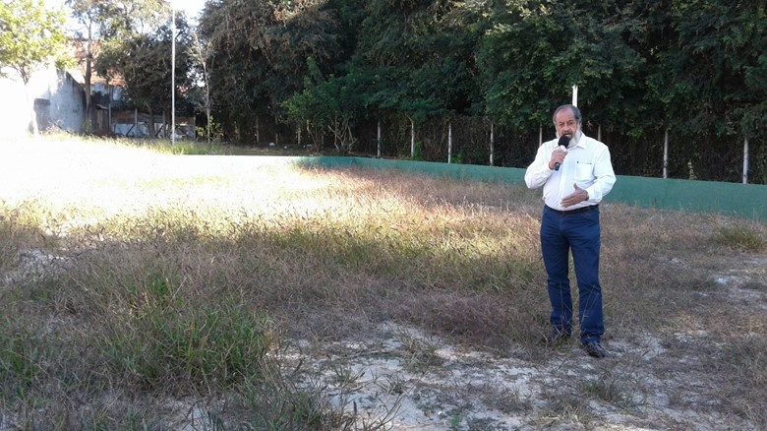
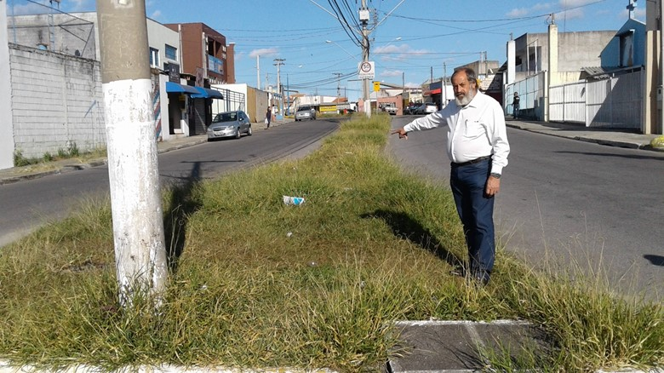

Funcionários da Empresa Ambiental fazendo a limpeza na Av. Nove de Julho:
